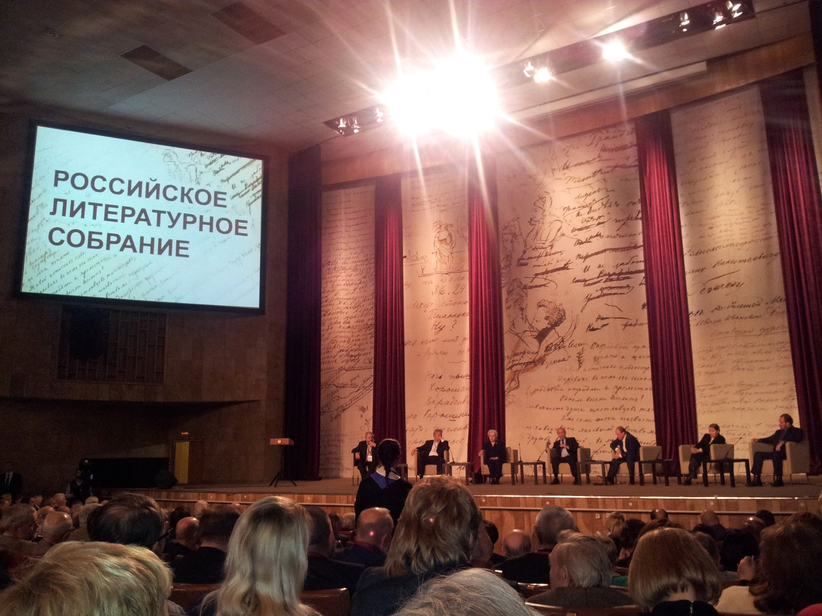

Дощинский Роман Анатольевич, Председатель Ассоциации учителей русского языка и литературы города Москвы.
- Чем, по вашему мнению, было примечательно Российское литературное собрание?
- Нам, школьным учителям, преподавателям вузов, библиотекарям школьных и публичных библиотек, впервые за последние 20 лет была дана возможность свободного общения как друг с другом, так и с представителями писательской среды. Это очень важно, когда по актуальным вопросам изучения литературы в школе, в диалог вступают сами создатели литературы и те, от кого непосредственно зависят литературные вкусы и пристрастия подрастающего поколения, кто ежедневно ведет настоящую борьбу за юного читателя, кто в своем стремлении приобщить детскую аудиторию к чтению не потерял надежды на возрождение лучших традиций методики преподавания литературы в школе. Без преувеличения скажу, что Российское литературное собрание обязательно войдет в историю отечественной культуры как знаковое событие, ибо оно ясно показало невозможность цивилизованного развития государства, формирования гражданского общества без единства и сплочения интеллектуальных сил страны, коими в первую очередь являются интеллигенты гуманитарного направления.

- Удалось ли адекватно выразить во время обсуждения на секции, донести до президента главные проблемы детских писателей и учителей русского языка и литературы?
- Обсуждение в нашей секции (а она была посвящена исключительно вопросам преподавания литературы в школе) было очень неспокойным и, можно сказать, бурным. Несмотря на разность позиций, многообразие высказанных точек зрения, все-таки всех тех, кто принял участие в обсуждении, объединяет одно - осознание важности момента: или сейчас, или никогда. Или сейчас мы делаем принципиальные шаги в направлении рассмотрения предмета литературы как приоритетного предмета, напрямую связанного с формированием духовно-нравственного облика современной молодежи, с привитием выпускникам школ национальных ценностей и высоких общечеловеческих идеалов. Или мы окончательно и бесповоротно "теряем" литературу как школьную дисциплину, отстраняемся от процесса воспитания посредством литературного образования. Последнего процесса никто из участников секции не желал. Следовательно, встает вопрос о создании концепции непрерывного филологического образования в России. Это могло бы стать первым крупным начинанием недавно созданной Всероссийской ассоциации учителей русского языка и литературы. Подобного рода предложение было высказано Президенту РФ и, нам мой взгляд, вполне одобрено им.

Людмила Дудова, заведующая кафедрой филологического образования Московского института открытого образования, председатель Координационного совета общероссийской Ассоциации учителей русского языка и литературы.
- Чем, по вашему мнению, было примечательно Российское литературное собрание?
- Российское литературное собрание, состоявшееся на прошлой неделе, бесспорно, стало событием в общественной и культурной жизни. За последние 20 лет на память не приходит столь большое собрание литературной общественности. О масштабности говорит состав участников. На форуме присутствовали не только писатели, поэты, драматурги, литературные критики. В собрании принимали участие книгоиздатели и книгораспространители, библиотекари и учителя русского языка и литературы, преподаватели вузов, журналисты и представители театра и кино из разных городов и всей нашей огромной страны. Столь обширное представительство и заинтересованность в обсуждаемых проблемах свидетельствует о том, что Поэт в России больше чем поэт, а литература больше, чем искусство слова.
Собрание не только констатировало: мы живем в условиях гуманитарного кризиса, но и обозначило приоритетные направления его преодоления. Была продемонстрирована не только готовность литературного сообщества и всех, кто имеет отношение к литературе (а как выяснилось, что в той или иной мере к литературе имеет отношение практически каждый в нашей стране), говорить с властью о самых острых проблемах современности. Слова классика «не могу молчать» звучали на форуме не раз. Недвусмысленно и ясно была выражена готовность к реальным действиям по преодолению гуманитарного кризиса, возвращению стране, которая по-прежнему остается «самой пишущей страной» (Сергей Шергунов), не только статуса самой читающей, но и самой образованной и великой державы, что вряд ли возможно без формирования прочных духовно-нравственных основ нации, воспитания и развития эстетического вкуса, грамотного читателя.
Форум обозначил, как мне показалось, готовность власти к поддержке инициатив профессионалов по преодолению гуманитарного кризиса. Из уст Президента звучали конкретные предложения, связанные с изменением ситуации в области литературного дела и шире – в гуманитарной сфере. Руководителем государства неоднократно подчеркивалась готовность вести диалог и изыскивать возможности для реализации инициатив писателей и учителей русского языка и литературы, связанных с поддержкой и продвижением русского языка и литературы, воспитанием читателя, сохранением того культурного кода, что заложен и живет в русской словесности. Например, поддержка Литературного фонда, готовность пересмотра подходов в преподавании русского языка и литературы в школе, принятие мер по повышению статуса учителя-словесника в современной школе, оказание помощи по восстановлению и развитию переводческой деятельности с языков народов России и стран СНГ и многое другое.

- Удалось ли адекватно выразить во время обсуждения на секции, донести до президента главные проблемы детских писателей и учителей русского языка и литературы?
- Секция, посвященная актуальным проблемам преподавания русского языка и литературы в школе, работала под руководством известного критика, телеведущего, преподавателя, автора одной из федеральных линий учебников по литературе Александра Архангельского, писателя и преподавателя филологического факультета МГУ им. М.В. Ломоносова Алексея Варламова, главного редактора журнала «Литература», учителя школы № 57 г. Москвы Сергея Волкова.

В работе секции принимали участие Елена Владимировна Пастернак, Наталья Дмитриевна Солженицына, писатели А. Лиханов, С. Есин, Ю. Нечипоренко, И. Кабыш и другие, литературный критик, инициатор целого ряда мероприятий, связанных с поддержкой и продвижением чтения, А. Гаврилов, а также учителя школ из Хабаровска, Ижевска, Саратова, Казани, Санкт-Петербурга, Омска, Ульяновска, Ростова-на-Дону, Москвы, Липецка и других городов, преподаватели вузов, председатель Ассоциации учителей русского языка и литературы г. Москвы Р.А. Дощинский, председатель Координационного совета Общероссийской Ассоциации учителей русского языка и литературы Л.В. Дудова.
Времени, отведенного на обсуждения вопросов, связанных с преподаванием русского языка и литературы, была явно недостаточно. Поднимались вопросы, связанные и с неудовлетворительным состоянием нормативно-методического обеспечения преподавания предмета. Все сходились во мнении, что Федеральный государственный образовательный стандарт старшей школы, не поддержанный учительской общественностью еще на съезде Учителей русского языка и литературы в 2012 году, фактически не может обеспечить сохранение единого образовательного пространства в области изучения литературы. Причина: он не содержит ни перечня обязательных для школьного изучения произведений, не имеет четко обозначенной по классам обязательной, а не примерной программы изучения литературы в старших классах. Нельзя согласиться и с соединением двух предметов в один – «русский язык и литература», на изучение которого отводятся все те же 3 часа в неделю. Учителя и писатели настаивали (и, кажется, были услышаны) на необходимости разделения этих предметов, восстановления в правах предмета «литература» как самостоятельного предмета в старшей школе, обеспечивающего становление личности учащегося, формирование его ценностных установок, развитие эстетического вкуса, устойчивой мотивации к чтению и рефлексии по поводу прочитанного.
Не меньшую озабоченность высказали участники секции и по поводу безразличия государства к катастрофическому падению речевой культуры в стране. С экранов телевизоров и кинотеатров, в печатных изданиях и на радио тиражируется безграмотная, игнорирующая все нормативные установки речь. Низкий уровень речевой культуры, недопустимо презрительное отношение к языковой норме трактовалось участниками секции как угроза национальной безопасности. В подтверждение неоднократно цитировались известные высказывания о русском языке и великой русской литературе не только отечественных деятелей культуры, но и зарубежных.
Предложения по этому вопросу были достаточно конкретны: восстановить приоритетность предметов «русский язык» и «литература» в школе, вернув на изучение их в школе тот объем часов, который был до введения стандартов, включить предмет «литература» в число предметов, обязательных для итоговой аттестации за курс старшей школы; учитывая специфику предметов, вернуться к вопросу о расширении форм итоговой аттестации, включая защиту проектов, написание сочинений, проведение устного экзамена.
Все были единодушны в недопустимости исчезновения школьных библиотек (а процесс этот идет), необходимости принятия срочных мер по их спасению. Нет библиотеки – нет школы.
Особенно остро ставился вопрос о расширении образовательно-просветительского пространства, ориентированного на поддержку и продвижение книги и чтения для детей и подростков, на телевидении и радио. Сегодня оно до обидного мало. Число программ, формирующих активного и проницательного читателя, умелого пользователя русским языком, совсем мало, о современной детской и подростковой литературе на главных каналах беседы не ведется, забыты добрые традиции радиотеатра, на котором выросло не одно поколение читателей и наших граждан. Такое безразличие к чтению и формированию языковой культуры просто опасно. Слова классика о том, что человек перестает развиваться, когда он перестает читать, сегодня очень актуальны.
Много и с болью говорили о почти полном уничтожении системы дополнительного литературного образования детей, массовом закрытии литературных кружков и студий в учреждениях дополнительного образования по причине их малой, по сравнению с другими видами дополнительного образования, наполняемостью. Это печальный итог реализации так называемого «подушевого финансирования».
Педагоги отмечали, что практически нет смены сегодняшнему учителю-словеснику. Молодой учитель не идет в школу, а число вузов, закрывающих филологические факультеты, растет, сокращается число педагогических вузов, требуется взвешенный подход к организации послевузовского образования педагогов.
Очень взволнованно обсуждался вопрос качества учебной литературы и не ограничиваемый никем произвол чиновников, плодящих огромное количество документации, регламентирующей каждый шаг учителя. Участники секции требовали остановить этот процесс, ограничить «креатив» производителей отчетной документации на всех уровнях: от Министерства образования и науки до школьной администрации – и позволить учителю в полной мере раскрыть свой творческий потенциал. Спеленатый всякого рода бумагами, он не всегда имеет такую возможность. Оформление бесконечно увеличивающего количества всякого рода отчетов, программ, портфолио вытесняет из профессиональной деятельности учителя главное – обучение детей, приобщение их к чтению и постижению русского языка.
С большой грустью смотрели участники секции на прекрасные издания детской литературы, представленные замечательным писателем Ю. Нечипоренко. Детская книга переживает тяжелые времена. Издания детской литературы – это особое искусство, а продвижение ее подобного высшему пилотажу, которым владеют немногие энтузиасты, преданные маленькому и юному читателю. Даже в Москве практически нет специализированных магазинов для детей и юношества, что же говорить о других городах. До них детской книжке не добраться, если не будет государственной программы поддержки детской книги и детско-юношеского чтения. А ведь именно с маленького – книжки- начинается большой читатель. В этом единодушны были все на секции.
Рефреном на протяжение всей секции звучали еще две темы: необходимость объединения профессионалов для защиты нашей литературы, наших юных читателей и обязательность возвращения к вопросу о разработке концепции школьного образования в области русского языка и литературы. Не раз настаивали на определении обязательного корпуса знаковых для нашей культуры текстов, без знания которых невозможно воспитание не только читателя, но и гражданина нашей страны.
Думается, что пафос порою очень острых дискуссий не остался только в стенах РУДН и все обращения были услышаны. Теперь хочется верить, что за разговорами последует поддержка реальных дел на государственном уровне, а в процесс выхода из гуманитарного кризиса, особенно остро проявляющего в кризисе гуманитарного образования, активно включатся профессиональные сообщества учителей, писателей, всех тех, кто болеет за судьбу русского языка, который подарил миру так много блистательных имен и великих произведений. Полагаю, что в таком государственно-общественном союзе может быть обозначен выход из несколько затянувшегося и подступившего к очень опасной черте кризиса.

